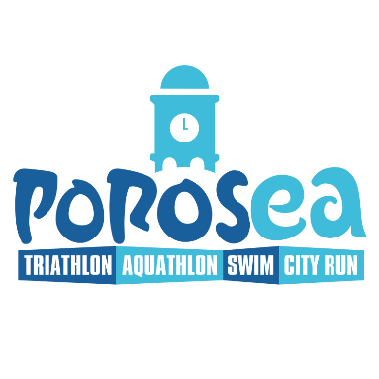

Πόρος, 12.4.2022

Ανακοίνωση

Έναρξη εγγραφών δημοτών Πόρου και Τροιζηνίας-Μεθάνων για το POROSEA 2022

Αγαπητοί δημότες Πόρου και Τροιζηνίας-Μεθάνων,
Σας ενημερώνουμε ότι για τη συμμετοχή σας στο multisport event POROSEA 2022 στις 28-29 Μαΐου ο Δήμος Πόρου έχει εξασφαλίσει έκπτωση 40% επί των τιμών της διοργάνωσης. Η έκπτωση έχει ισχύ από 15-04-2022 έως 20-05-2022 και δεν θα υπάρξει καμία παράταση. Οι εγγραφές θα πραγματοποιούνται ηλεκτρονικά στο https://why-n.gr/event/porosea-2022/. Για να προμηθευτείτε το σχετικό κουπόνι, στείλτε e-mail στο contact@why-n.gr με θέμα ΔΗΜΟΤΗΣ.

Απαιτούμενα στοιχεία για εγγραφές:
- Για αγώνες τριάθλου, κολύμβησης και ποδηλασίας απαιτείται Ιατρική βεβαίωση με ημερομηνία που να μην υπερβαίνει τους δώδεκα (12) μήνες από την ημέρα του αγώνα, ή δελτίο ομάδος (τρέχοντος έτους). Για τους δρομικούς αγώνες δεν απαιτείται κανένα δικαιολογητικό.
- Υπεύθυνη δήλωση ενηλίκων (χορηγείται και από το Γραφείο Δημάρχου).
- Υπεύθυνη δήλωση γονέων ή κηδεμόνων σε περιπτώσεις συμμετοχής ανηλίκων (χορηγείται και από το Γραφείο Δημάρχου).
- Καταχώρηση προσωπικής διεύθυνσης e-mail για την επιβεβαίωση της εγγραφής.
- Αντίγραφο δημοτολογίου ή πιστοποιητικό μόνιμης κατοικίας (μόνο για δημότες/μόνιμους κατοίκους του Δήμου Τροιζηνίας-Μεθάνων).

